基础信息管理系统操作手册
——院级管理员

目录
1 登录认证 3
2 组织体系管理 3
2.1 组织机构页面介绍 3
2.2 学院基本信息管理 5
2.2.1 进入学院管理详情页 5
2.2.2 编辑学院基本信息 5
2.2.3 添加院级人员信息 6
2.2.4 导入院级人员信息 6
2.2.5 添加实验室 7
2.2.6 导入实验室 8
2.3 实验室基本信息管理 9
2.3.1 进入实验室管理详情页 9
2.3.2 修改实验室基础信息 10
2.3.3 实验室单位迁移 11
2.3.4 打印实验室标识卡 13
2.3.5 添加实验室人员信息 14
2.3.6 导入实验室人员信息 14
2.3.7 解绑实验室人员信息 15
2.3.8 实验室制度 16
2.3.9 危险物资管理 17
3 按分级分类 18
4 危险物资管理 19
5 信息更新管理 19
5.1 信息更新管理 19
5.2 信息更新记录 20
6 信息动态 21
7 基础数据查询 21
7.1 实验室查询 21
7.2 人员信息查询 23
8 系统管理 24
8.1 用户管理 24

登录认证
登录“实验室与设备综合管理平台” →“角色选择”→“系统菜单”→“基础信息系统”。
在浏览器地址栏输入https://lims.ncepu.edu.cn/lab-platform进入“实验室与设备综合管理平台”登录页面，校内人员单击“统一身份认证登录”，校外人员单击“登录”，输入账号密码登录后，在出现的“选择角色”窗口中找到相应的管理员角色，单击“选择”进入综合管理平台，即可进入基础信息系统。
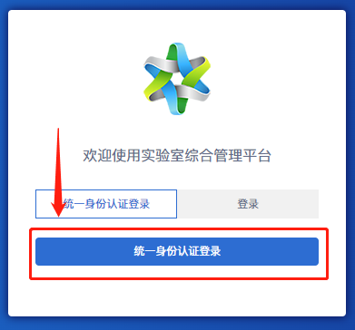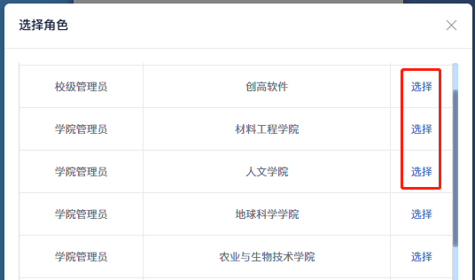
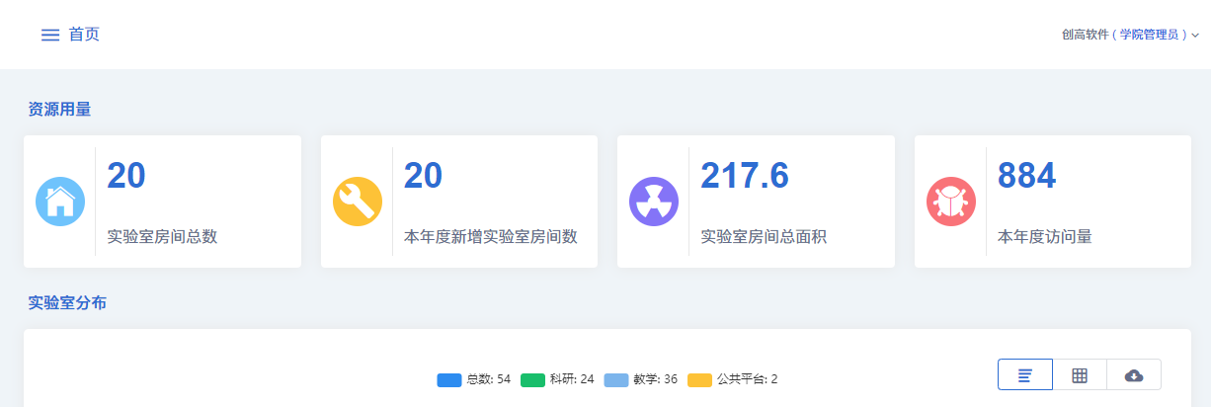

组织体系管理

组织机构页面介绍
点击“实验室管理”→“按组织机构”，可以看到本学院树状组织结构。点击单位名称前面的“”会展开或收起其下级单位；
点击单位名称后，右侧会显示人员信息、下属单位等基本信息；点击“管理”或右侧的“进入管理详情”按钮可以进入对应单位的管理页面。
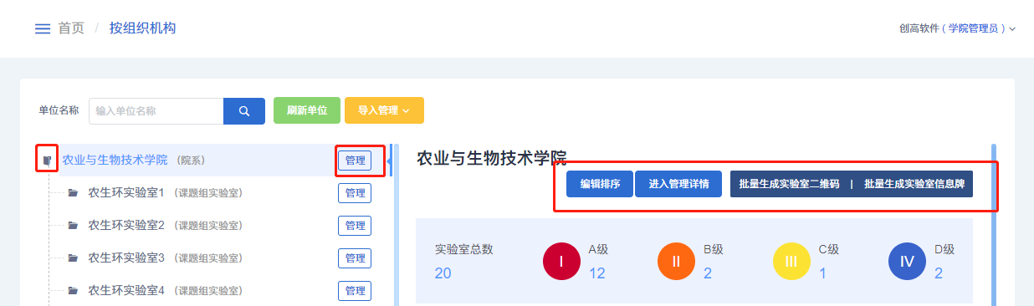
编辑排序，点击右侧的“编辑排序”按钮，可编辑本单位下属单位的排序。
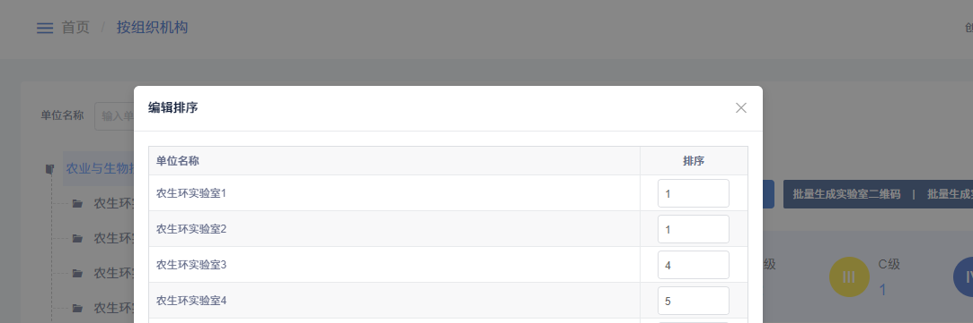
批量生成实验室二维码，点击页面右侧的“批量生成实验室二维码”按钮，可以导出下属实验室的二维码，并能够自定义显示信息。
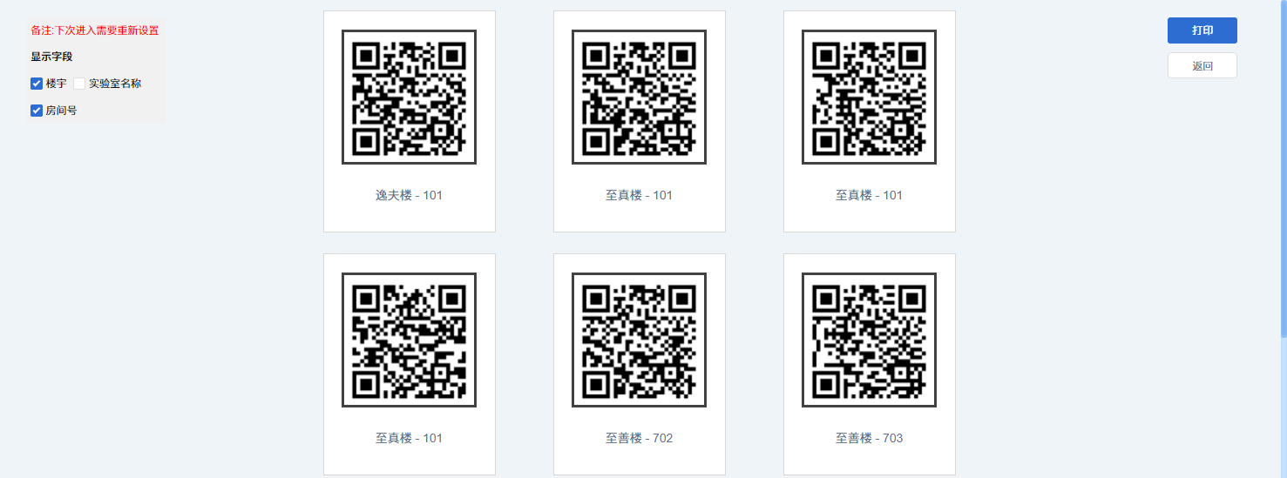
批量生成实验室信息牌，点击页面右侧的“批量生成实验室信息牌”按钮，可以打印各个实验室的安全信息牌，支持打印也支持导出为图片。
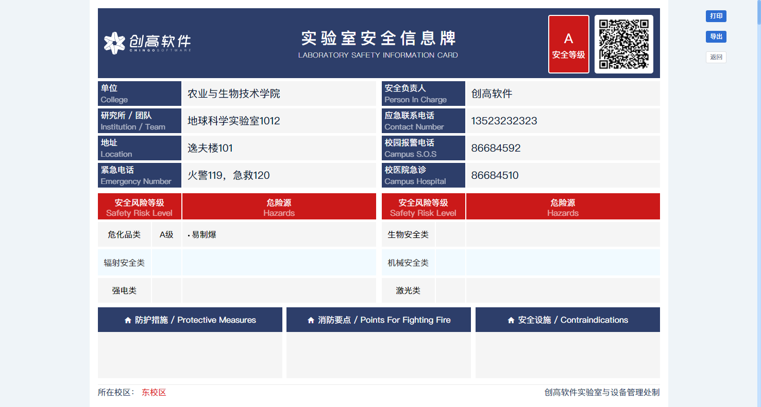

学院基本信息管理

进入学院管理详情页
点击“实验室管理”→“按组织机构”，在组织机构页面点击学院右侧的“管理”按钮；或者点击学院名称，然后点击右侧的“进入管理详情”按钮，即可进入学院管理详情页。
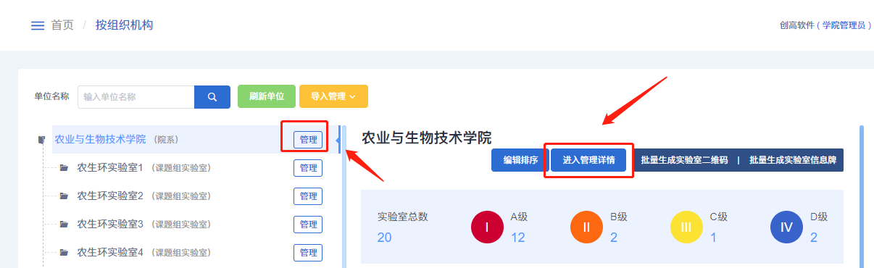
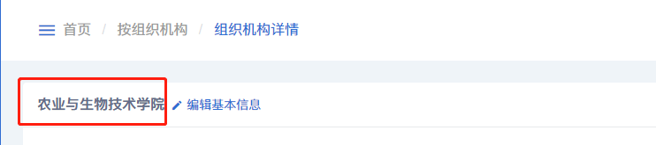

编辑学院基本信息
点击学院名称右侧的“编辑基本信息”按钮可以修改学院的单位名称和单位代码信息。
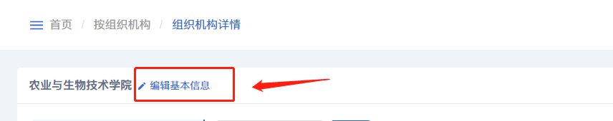
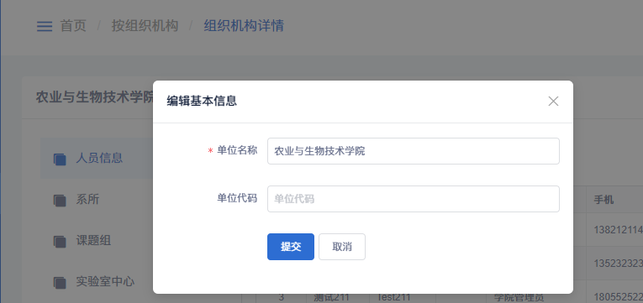

添加院级人员信息
在学院管理详情页：点击人员信息列表右上方的“绑定角色”，即可进入添加角色的页面；点击“请选择人员”选择人员信息，然后选择为其绑定的角色后点击保存即可。其中人员的来源也是“用户管理”中已存在的用户。
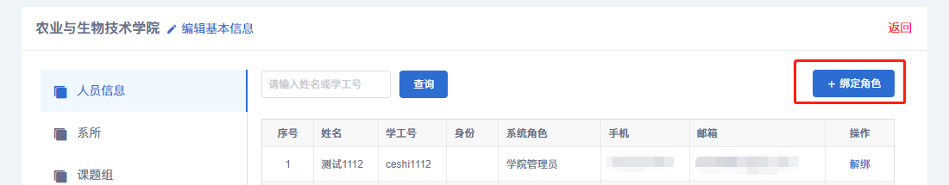
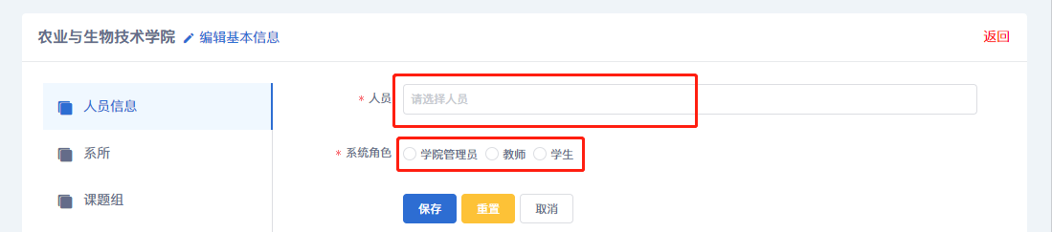

导入院级人员信息
本系统支持批量导入单位人员信息：点击“实验室管理”→“按校区楼宇”，点击“导入管理”，选择“导入单位人员”，然后选择文件上传。如果是第一次导入，可以点击下载模板，通过在模板里整理好人员信息后导入到系统中。
导入的人员必须是系统中已存在的用户。
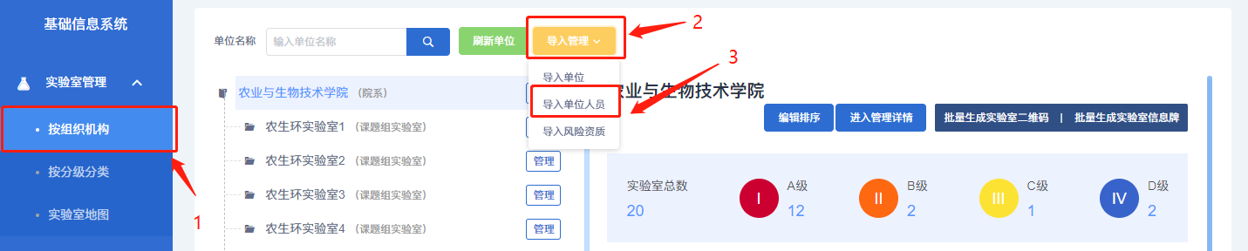
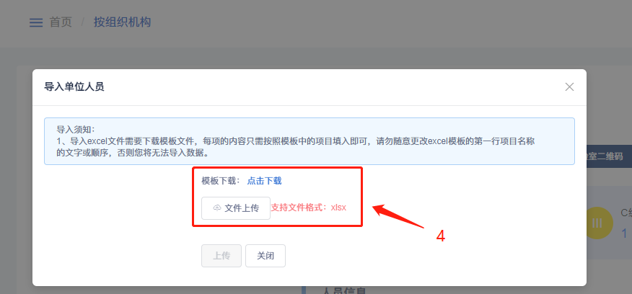
选择文件进行上传后，系统将告知您上传成功与失败数；若有导入失败的数据，请点击其右侧的.xlsx文件下载查看，下载的excel表格的右侧将会告知您导入失败原因。
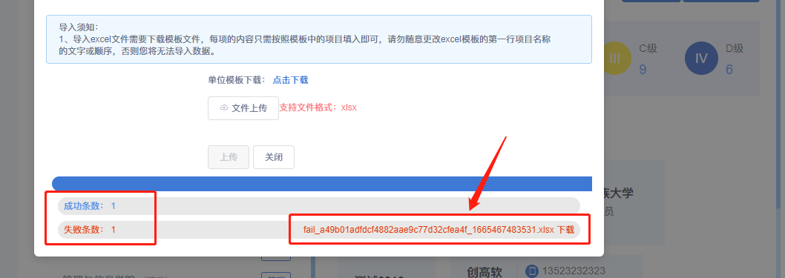

添加实验室
实验室是系统中管理的最小单位，添加实验室需要在院级单位下面添加：
进入学院管理详情页面，在学院层级或其他需要添加实验室房间的虚拟层级，点击“房间”，再点击右上方的“添加”按钮即可进入添加实验室的界面。
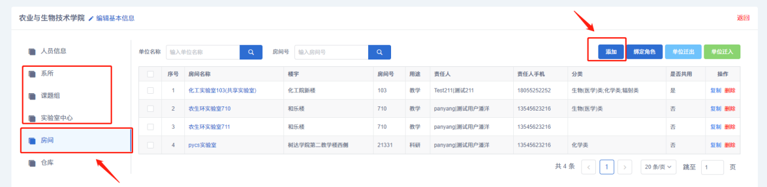
添加实验室需要输入的信息比较多，逐一如实填写即可，非必填项可以不填。
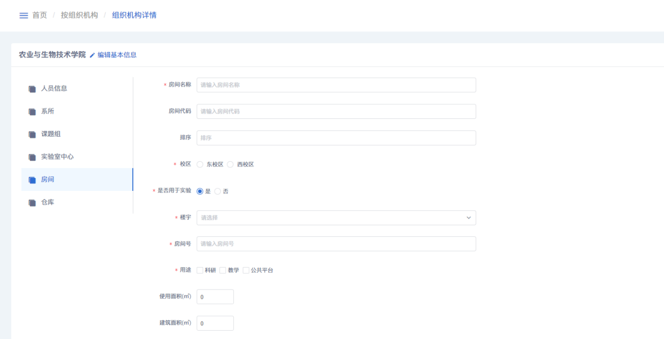

导入实验室
系统支持批量导入实验室信息：点击“实验室管理”→“按组织机构”，点击“导入管理”，选择“导入单位”；在导入单位弹窗中，选择类型为“实验室房间”，然后选择文件上传即可。若是第一次导入，可以点击“点击下载模板”，通过在模板里整理好单位信息后导入到系统中。
注意：导入实验室信息时，“单位类型”请填写“lab”。
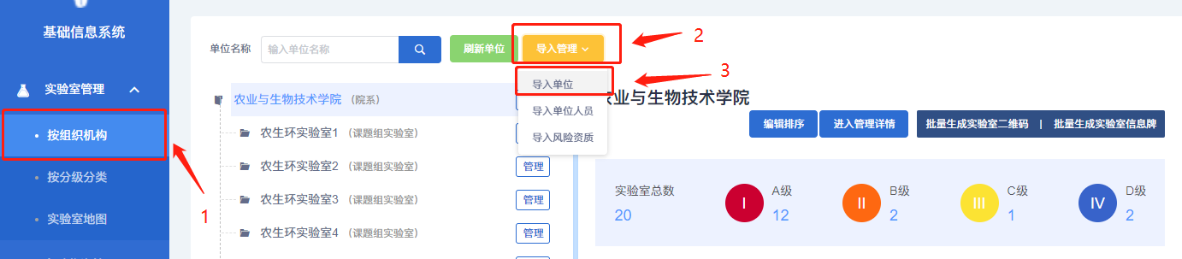
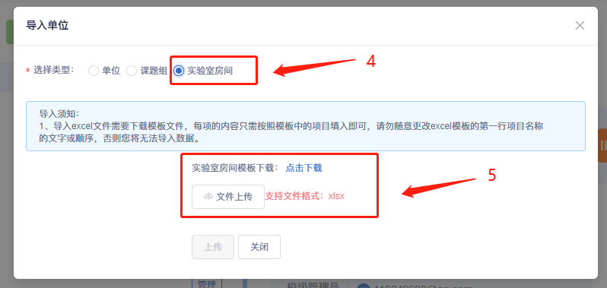
选择文件进行上传后，系统将告知您上传成功与失败数；若有导入失败的数据，请点击其右侧的.xlsx文件下载查看，下载的excel表格的右侧将会告知您导入失败原因。

实验室基本信息管理
支持实验室的各类基础信息管理，包括人员、制度、风险评估信息（资质、风险点、防护要点）、危险物资管理（其它设备、化学品）等。
需要完善的信息视实际情况而定。

进入实验室管理详情页
点击“实验室管理”→“按组织机构”，在组织机构页面可以按单位名称检索实验室，检索出来后点击对应的“管理”按钮；
或者点击实验室名称，然后点击右侧的“进入管理详情”按钮；
或者进入学院管理详情页→实验室。
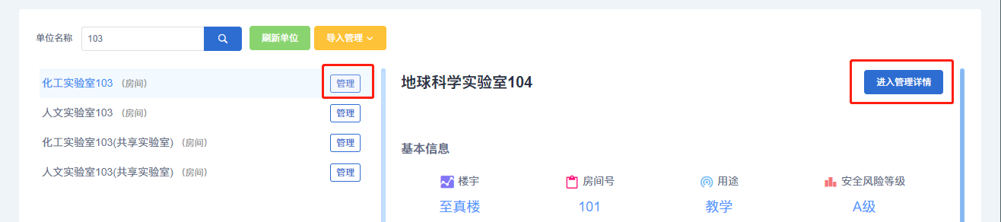
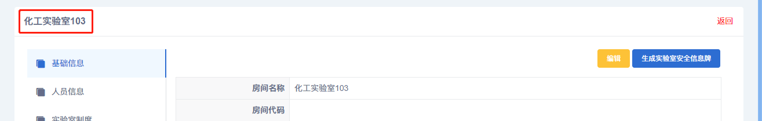

修改实验室基础信息
在实验室管理详情页的“基础信息”页面，点击右上角的“编辑”按钮，可以对实验室的基础信息进行编辑，包括名称、校区、楼宇、房间号、用途等信息。
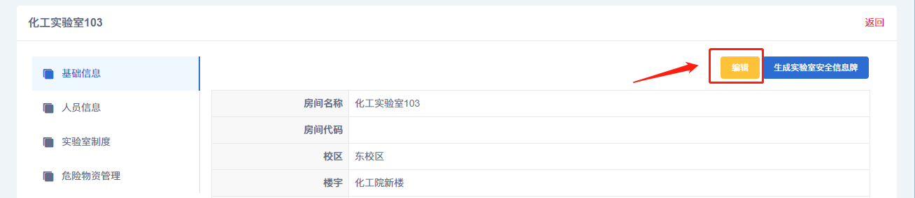
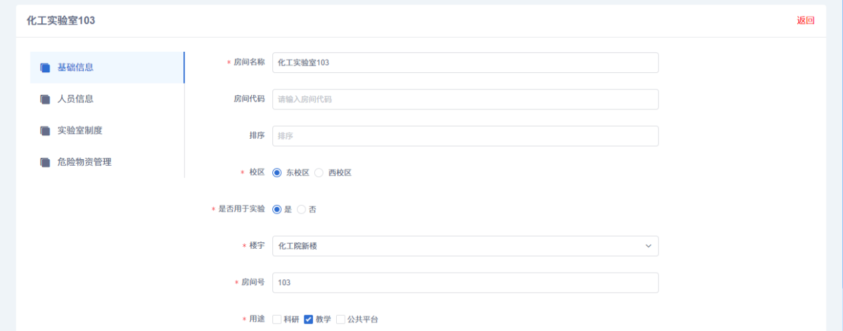
在基础信息下方有本实验室的风险评估信息，点击右上角的“编辑”可编辑本实验室的实验室资质、危险源、安全风险管控信息。
系统将根据勾选的危险源和已配置好的分级分类规则，自动生成实验室的分级分类。
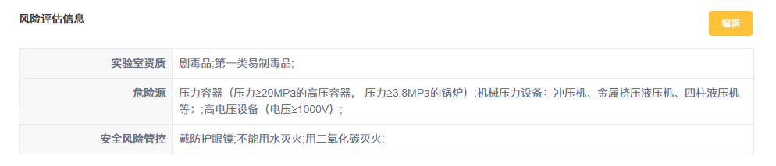
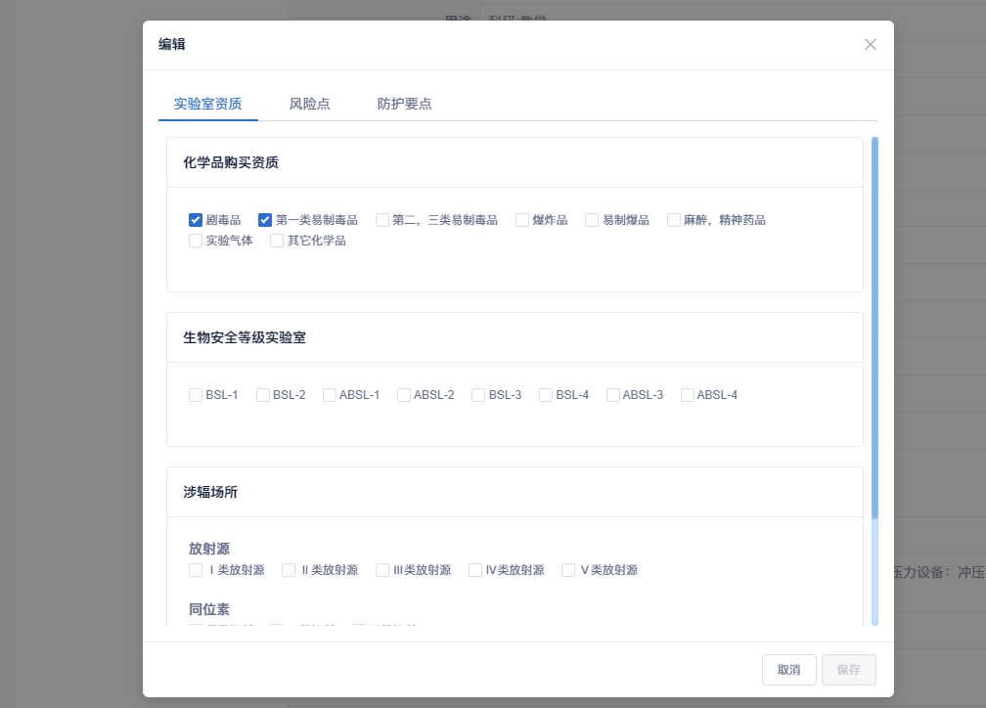

实验室单位迁移
系统支持将实验室从本单位迁出到其他单位或从其他单位迁入到本单位，修改实验室的上级单位。
在单位管理详情页的“房间”页面，选择一个或多个实验室房间，点击右上角的“单位迁出”按钮，选择要迁出的目标单位，点击“迁出”按钮即可。
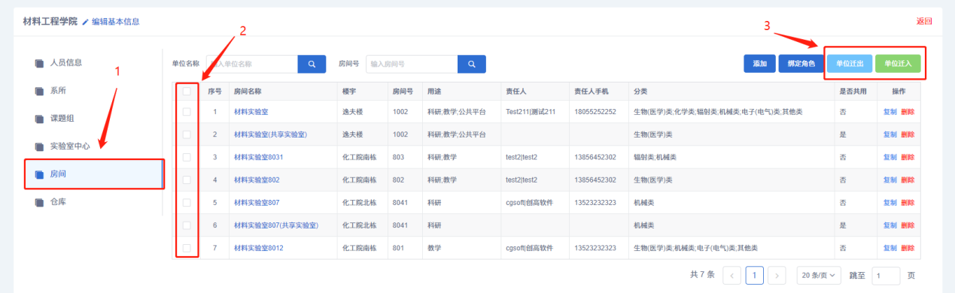
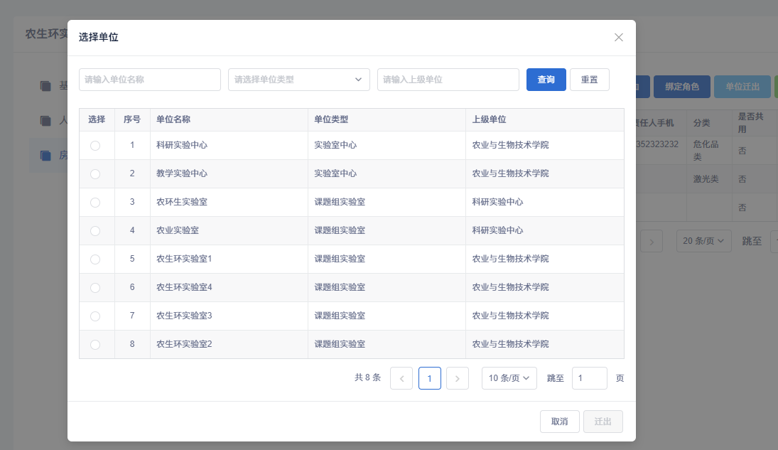
无需选择实验室，点击右上角的“单位迁入”按钮，选择要迁入本单位的目标单位，点击“迁入”按钮即可。
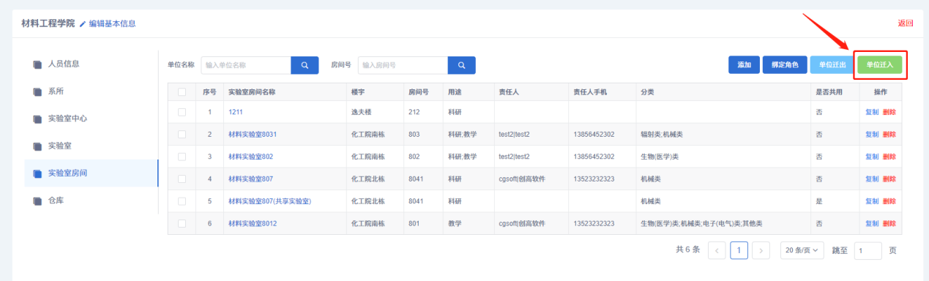
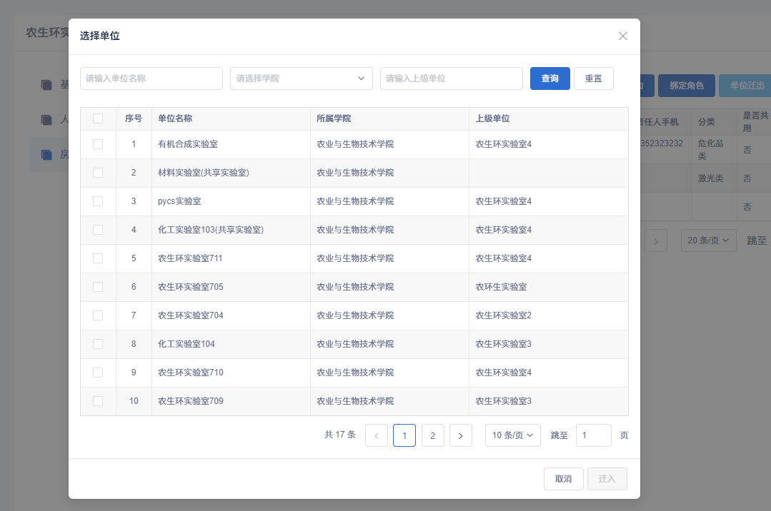

打印实验室标识卡
系统支持生成实验室安全信息二维码：点击“生成实验室安全信息牌”按钮即可生成实验室安全信息牌二维码，点击右侧“打印”按钮可进行打印。
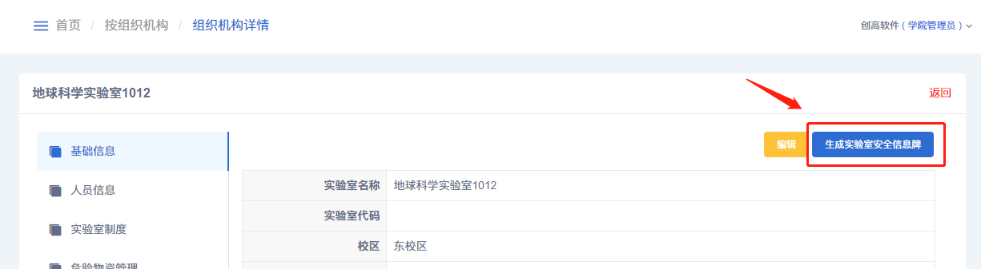
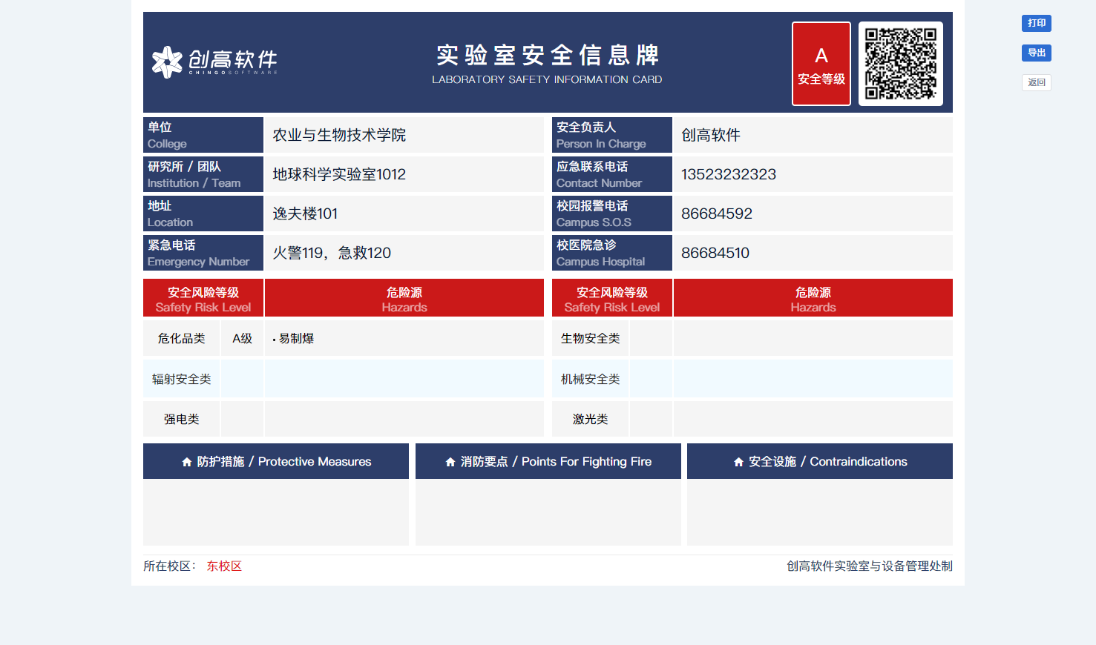

添加实验室人员信息
单个添加实验室人员信息：在实验室管理详情页面，点击“人员信息”，然后点击“绑定角色”，再点击“请选择人员”，选择当前系统中存在的用户，再选择绑定的系统角色，点击“保存”即可。
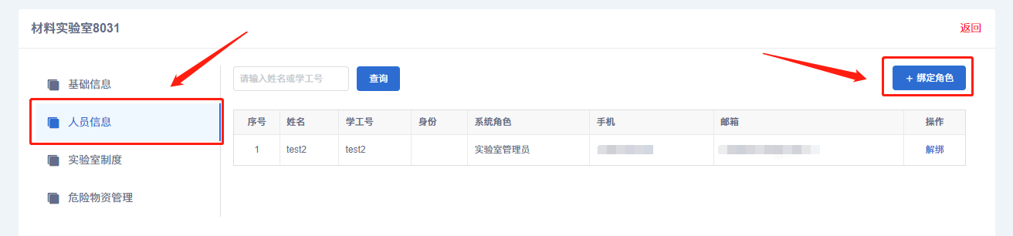
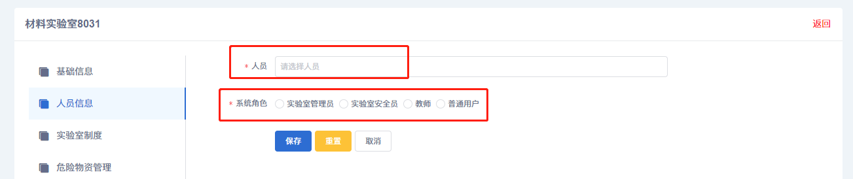

导入实验室人员信息
本系统支持批量导入单位人员信息：点击“实验室管理”→“按校区楼宇”，点击“导入管理”，选择“导入单位人员”，然后选择文件上传。如果是第一次导入，可以点击下载模板，通过在模板里整理好人员信息后导入到系统中。
导入的人员必须是系统中已存在的用户。
选择文件进行上传后，系统将告知您上传成功与失败数；若有导入失败的数据，请点击其右侧的.xlsx文件下载查看，下载的excel表格的右侧将会告知您导入失败原因。

解绑实验室人员信息
实验室角色绑定之后也可以进行解绑，直接点击右边的“解绑”；若一个人员同时拥有多个实验室角色，可“一键解绑所有角色”，也可选择具体的角色进行解绑。
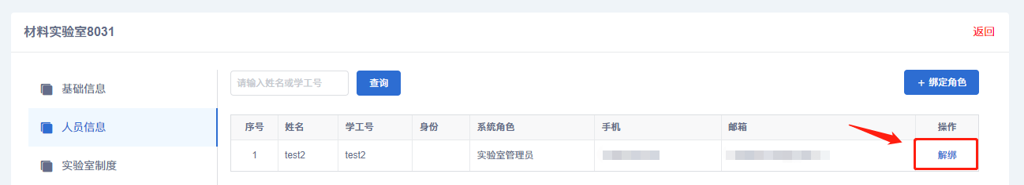
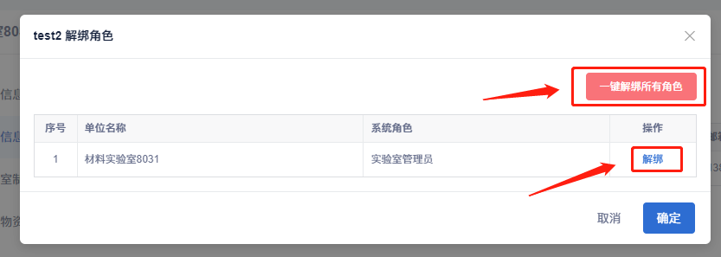

实验室制度
点击左侧的“实验室制度”可管理本实验室的制度。点击右侧的“添加”可添加制度。
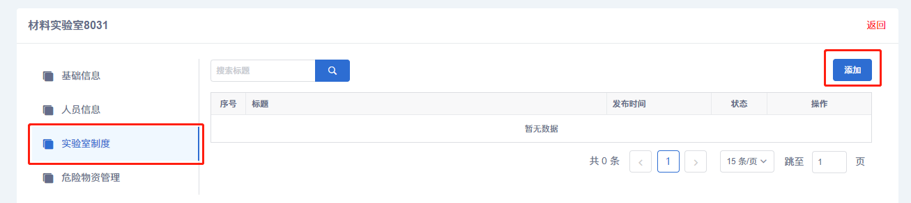
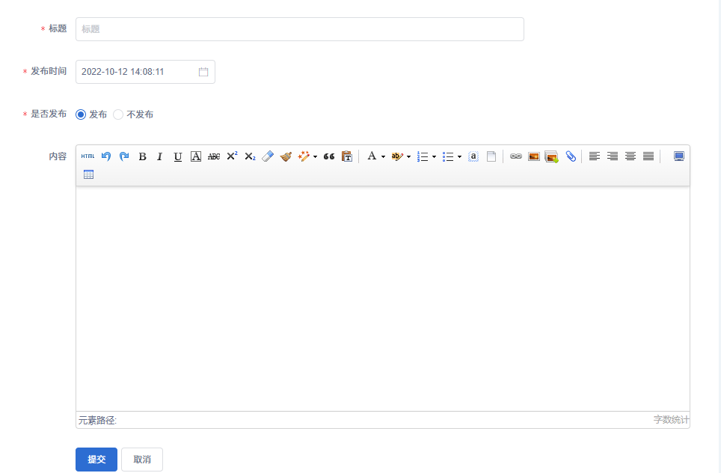

危险物资管理
点击左侧的“危险物资管理”，可管理本单位的危险物资，包括其它设备、化学品等。以“其它设备”为例，点击右上方的“添加”按钮，编辑设备信息后点击提交即可。也支持“导入、导出”操作。
对已经添加的设备进行修改或者删除的操作。
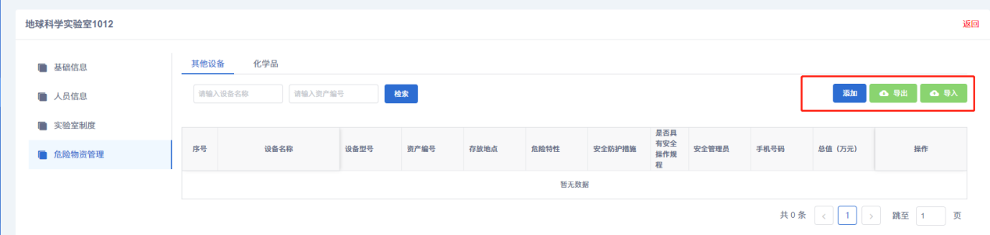
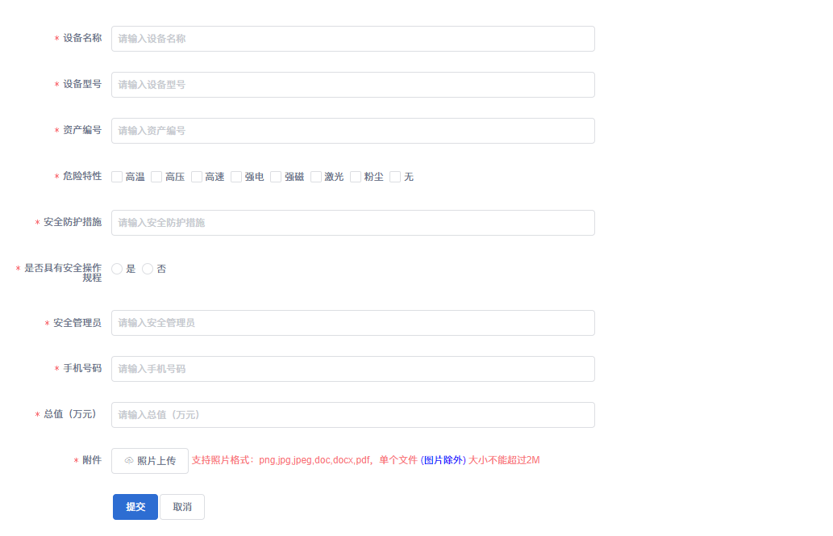

按分级分类
点击“实验室管理”→“按分级分类”，可以看到本学院的分级分类实验室数量。左上方将统计“未分级分类实验室数量”，点击本模块的数值可跳转到“实验室查询”模块查看对应的实验室列表。点击右上方的“导出”可导出统计表格。
下方表格中，第一行统计数据为按照实验室安全风险等级进行统计的，一个实验室只会有一个安全风险等级，故此行统计数据的合计将小于等于在本系统中管理的实验室数量。
除了第一行的统计数据，剩下的则是按照各分类分级进行统计的，一个实验室房间可能存在多个分级分类，故会重复统计。
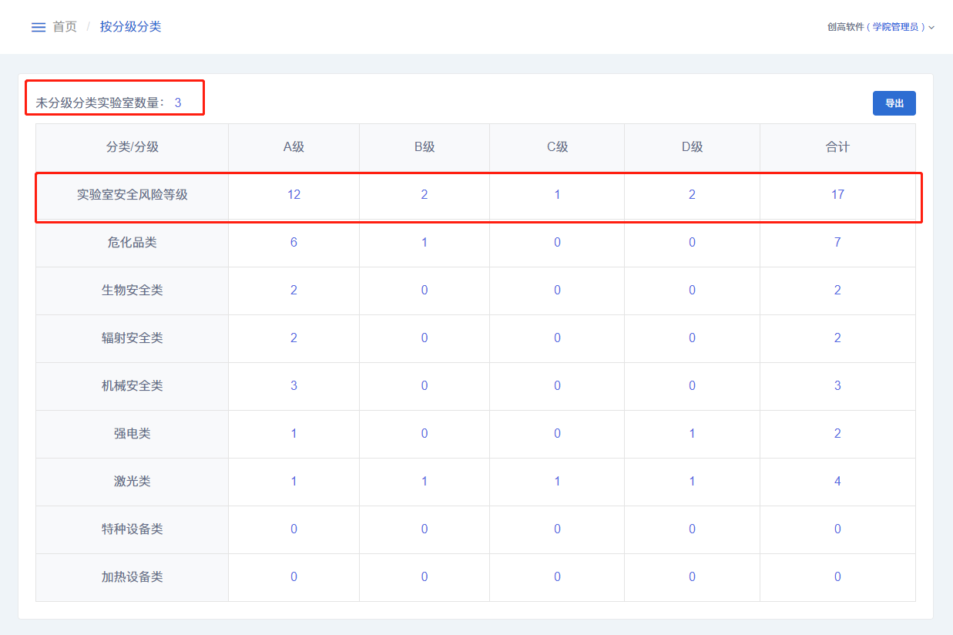

危险物资管理
点击左侧菜单“危险物资管理”可在此模块中查看本学院的设备与化学品信息，即将各实验室房间内管理的危险物资汇总在此模块中。也可在此模块中进行添加、导入、导出操作。
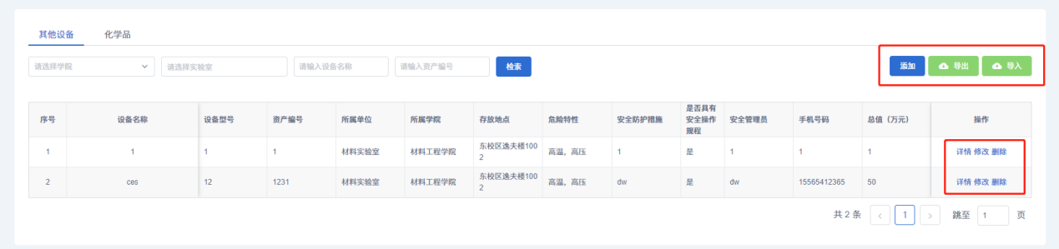

信息更新管理

信息更新管理
点击左侧菜单“信息更新管理”-“信息更新管理”，此模块中将展示需要管理员审核与查阅的变更信息。对于需要审核的信息，点击右侧的“审核”可审核该记录，若审核不通过则需要填写理由。
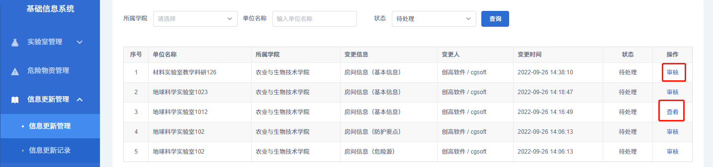
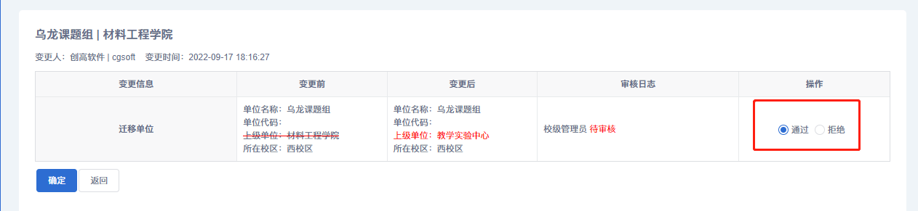
点击右侧的“查看”可查看变更详情。
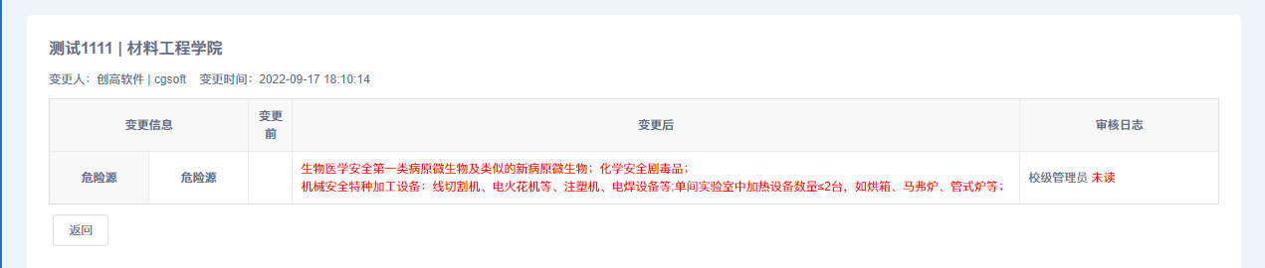

信息更新记录
点击左侧菜单“信息更新记录”，可在此模块中查看本学院的变更记录。点击列表右侧的“查看”，可查看记录详情。
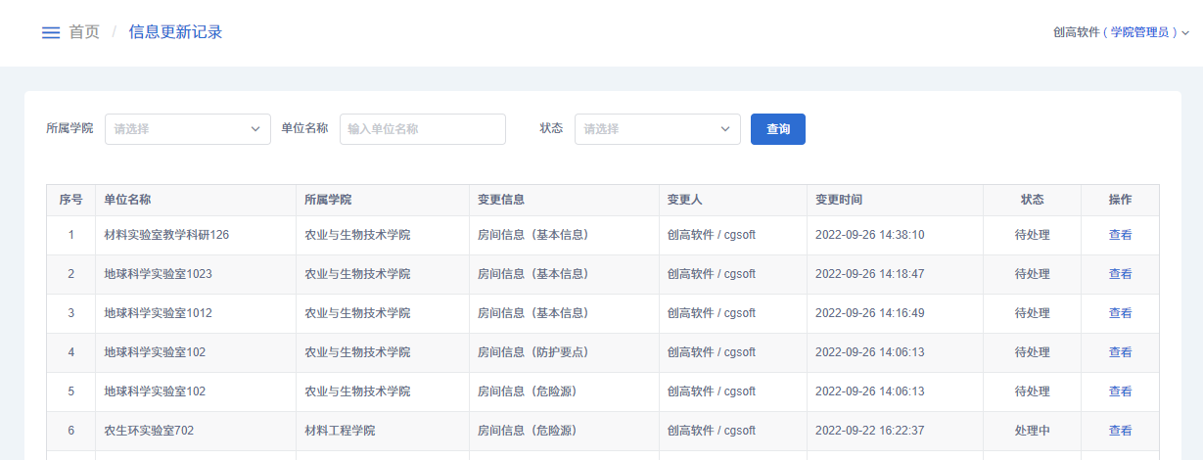
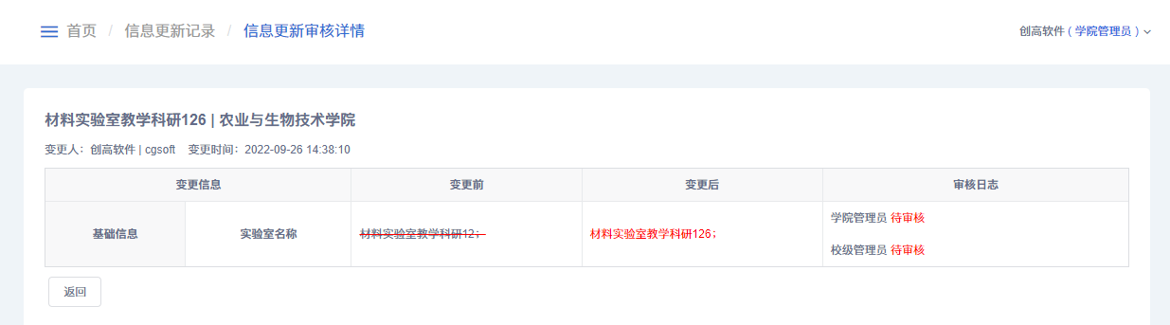

信息动态
点击左侧菜单“信息动态”，可在此模块中查看通知、法律法规和学校制度，可管理本学院制度以及实验室制度。点击右上方的“添加”按钮即可添加新的内容。
可对已添加的内容进行查看详情、修改以及删除操作。
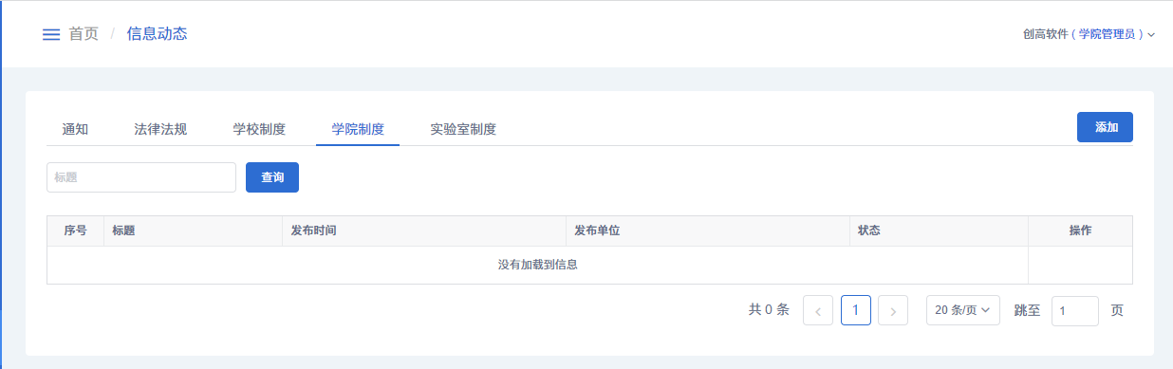
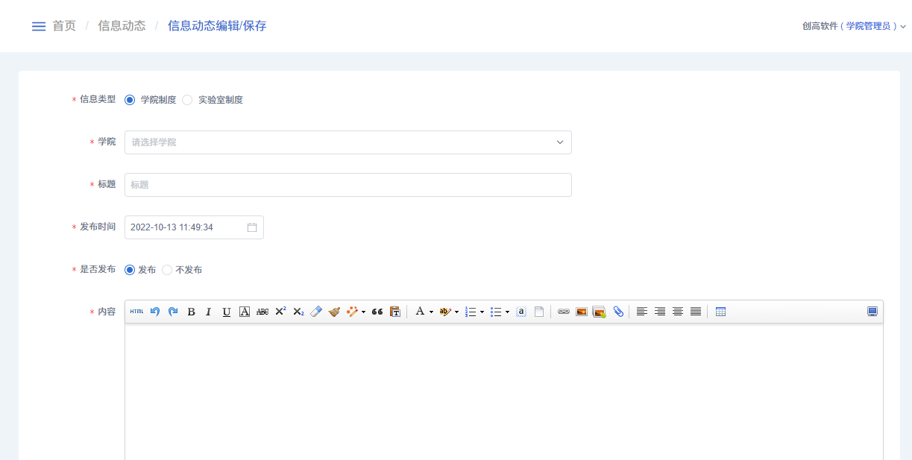

基础数据查询

实验室查询
在基础信息查询菜单下可以进行实验室查询：点击“基础数据查询”→“实验室查询”，可以选择按单位类型、学院、校区、楼宇、实验室名称、房间号、用途、分级分类、实验室用途、责任人、危险源等信息组合检索实验室信息；
点击右上方“导出”，可导出实验室信息。
点击右侧“详情”，可以进入对应的实验室管理详情页。
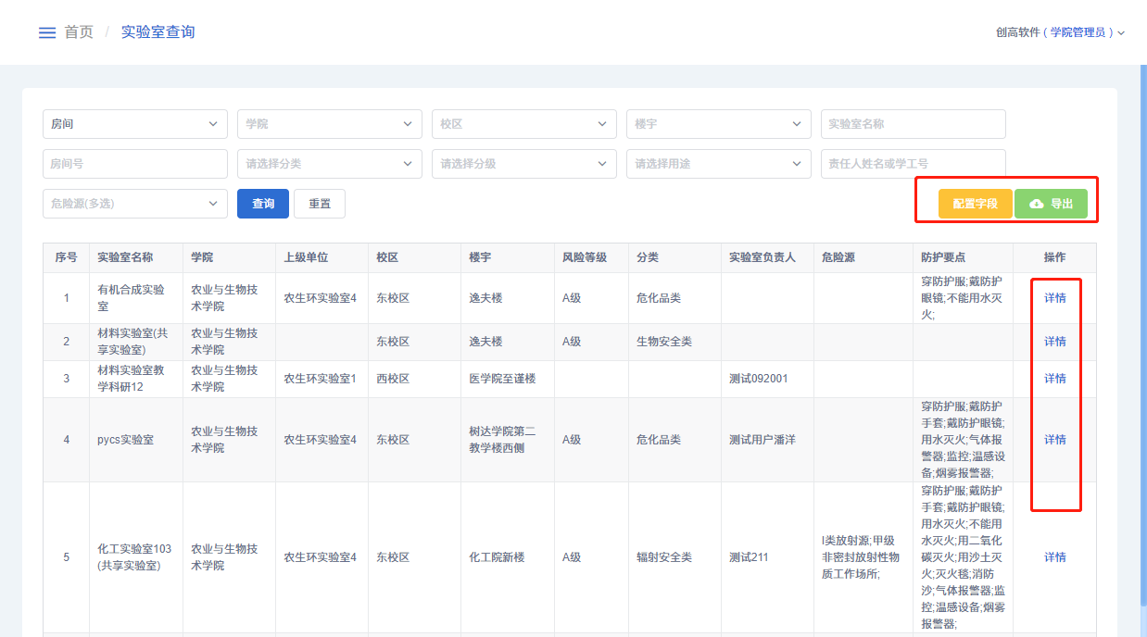
管理员能够自定义该页面的显示字段，点击右上方的“配置字段”，会出现弹窗，可以根据实际情况和需求自定义配置各个字段的名称、排序、表格宽度、是否显示等信息。
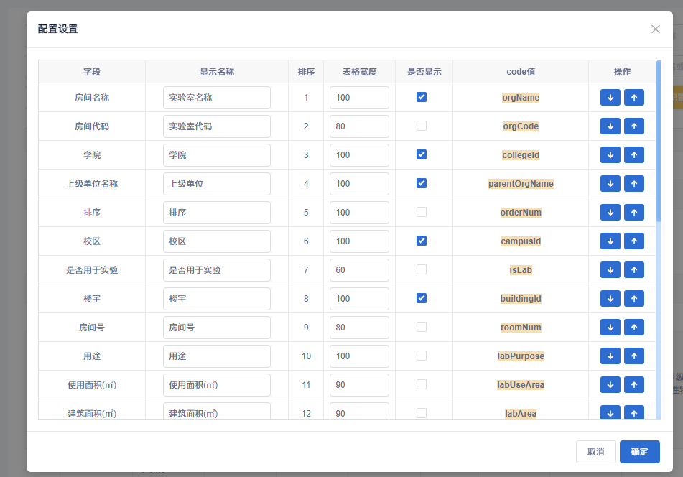

人员信息查询
在基础信息查询菜单下可以进行人员查询：点击“基础信息查询”→“人员信息查询”，支持按学院、单位类型、角色所在单位、系统角色、姓名、学工号等进行查询。
需要注意的是这里的人员查询是只能查到已绑定系统角色的人员，未绑定角色的用户是查询不到的。点击列表右侧的“详情”可查看该用户在各单位的角色详情。
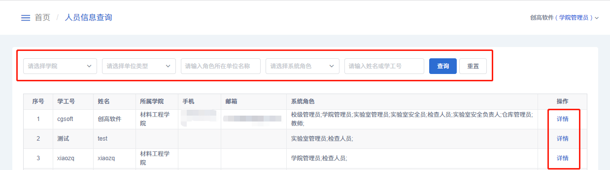
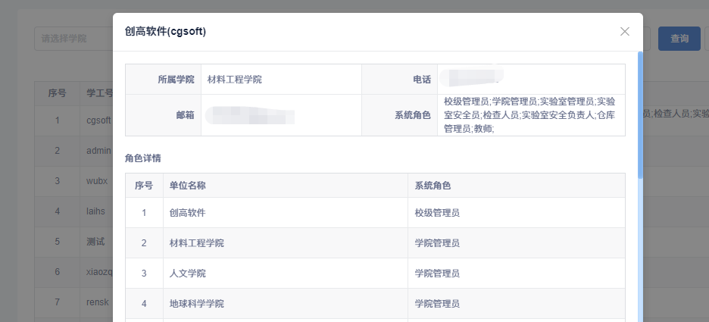

系统管理

用户管理
点击“系统设置”→“用户管理”，这里可以管理整个系统的用户，支持按姓名、用户名、所在单位、身份类别等进行查询；
当用户账号存在于这个库中的时候，才能在各级组织绑定角色，用户绑定好角色之后才能正常登陆系统。
点击“添加”按钮可以添加用户；点击“修改”可以修改用户信息，包括对用户的密码进行设置；点击“删除”可以删除用户信息。
